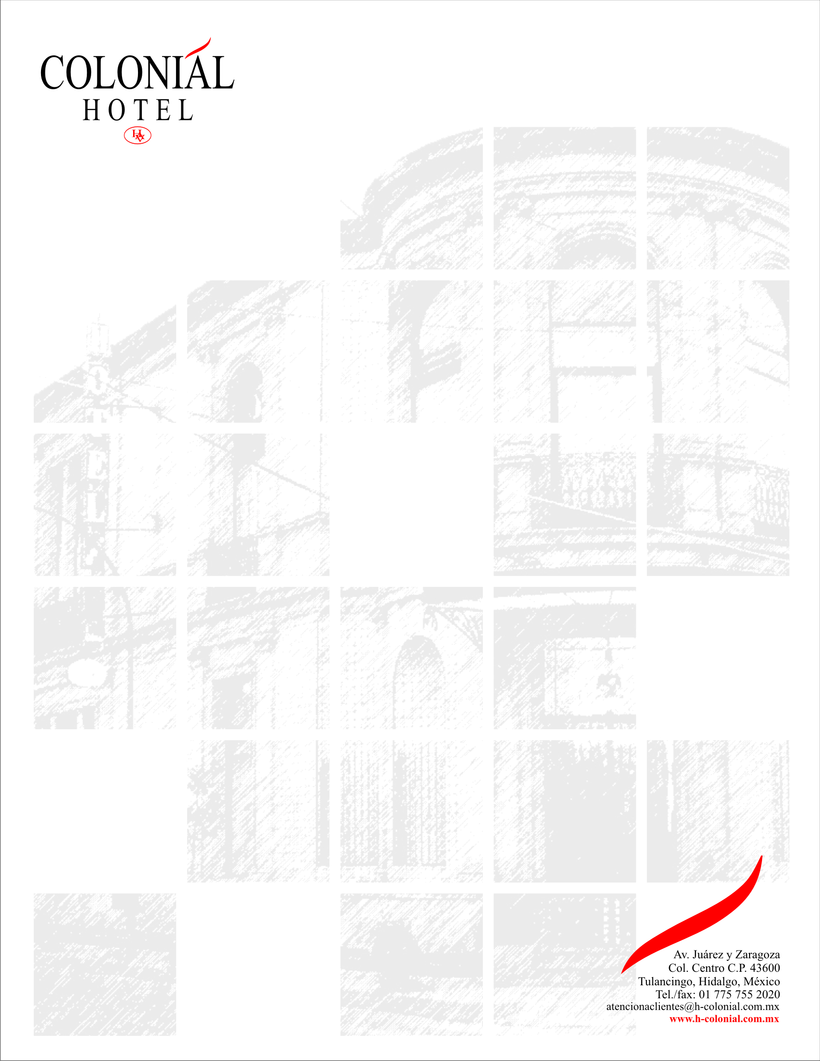

AVISO DE PRIVACIDAD
"AVISO DE PRIVACIDAD" QUE CONVIENEN, POR UNA PARTE HOTEL GENISA S.A. DE C.V.( EN LO SUCESIVO "HOTEL COLONIAL ” ) Y, POR LA OTRA PARTE, TODA Y CUALQUIER PERSONA TITULAR DE DATOS PERSONALES QUE SEAN ASENTADOS EN LOS FORMATOS, IMPRESOS O ELECTRÓNICOS, ( EN LO SUCESIVO "LOS FORMATOS" ) PROVISTOS POR EL HOTEL COLONIAL (EN LO SUCESIVO EL "TITULAR DE LOS DATOS PERSONALES" Y CONJUNTAMENTE CON EL HOTEL COLONIAL LAS "PARTES").
I. DECLARACIONES: (a) EL HOTEL COLONIAL declara: (I) Ser una sociedad constituida conforme a las leyes de la República Mexicana; (II) tener su domicilio en Zaragoza Poniente # 100, Col. Centro. C.P. 43600, en Tulancingo de Bravo Hidalgo, México; ( b ) El Titular de los Datos Personales declara bajo protesta de decir verdad: ( I ) que todos los datos asentados en los FORMATOS son ciertos y exactos; ( II ) que ha recibido información a su satisfacción respecto al contenido del presente Aviso de Privacidad y ha comprendido cabalmente y aceptado expresamente sus términos y condiciones y la forma en que EL HOTEL COLONIAL protege los datos personales que le son proporcionados; ( III ) que tiene capacidad legal suficiente para obligarse bajo los términos y condiciones del presente Aviso de Privacidad.
II. OBJETO Y ALCANCE: El presente Aviso de Privacidad tiene por objeto establecer los términos y condiciones en virtud de los cuales EL HOTEL COLONIAL protege los datos personales de sus clientes y huéspedes que les suministren datos personales, para proteger su privacidad y su derecho a la autodeterminación informativa, en términos de la Ley Federal de Protección de Datos Personales en Posesión de los Particulares ("LFPDP") y de la regulación administrativa derivada de ésta o relacionada con la misma, con independencia del medio o la forma en que los datos personales sean recolectados y/o tratados. El presente Aviso de Privacidad permite a EL HOTEL COLONIAL dar cumplimiento a sus obligaciones contractuales, así como las derivadas de la legislación y regulación administrativa en materia de protección de datos personales, en materia mercantil y fiscal.

I

II. PRINCIPIOS DE PRIVACIDAD: EL HOTEL COLONIAL se compromete a observar los principios de licitud, consentimiento, información, calidad, finalidad, lealtad, proporcionalidad y responsabilidad en el tratamiento de sus datos personales: (a) PRINCIPIO DE LICITUD: EL HOTEL COLONIAL recolecta y trata sus datos personales de forma lícita, sin emplear medios fraudulentos o engaños; (b) PRINCIPIO DE LEALTAD: El tratamiento de sus datos personales se hará en apego a lo dispuesto en el presente Aviso de Privacidad a efecto de brindarle una expectativa razonable de privacidad; (c) PRINCIPIO DE CONSENTIMIENTO: Todo tratamiento de sus datos personales estará sujeto a su consentimiento, con excepción de los casos previstos en la Ley Federal de Protección de Datos en Posesión de Particulares ("LFPDP"); (d) PRINCIPIO DE INFORMACIÓN: EL HOTEL COLONIAL le informará sobre los datos personales e información que recolecta de usted y con qué finalidades; (e) PRINCIPIO DE CALIDAD DE LOS DATOS: EL HOTEL COLONIAL se compromete a instrumentar medidas razonables para que sus datos personales que sean tratados y almacenados en sus bases de datos sean pertinentes, correctos y actualizados para los fines para los cuales fueron recolectados. Dentro de tales medidas, se encuentra el envío periódico de correos electrónicos y/o las llamadas telefónicas con recordatorios para actualizar sus datos personales para asegurar su veracidad y exactitud; ( f ) PRINCIPIO DE FINALIDAD: El tratamiento de sus datos personales se limita al cumplimiento de los fines previstos en el presente Aviso de Privacidad. Cualquier tratamiento de sus datos para fines distintos que no sean compatibles o análogos a los aquí previstos, requerirán de la obtención de su consentimiento nuevamente; ( g ) PRINCIPIO DE PROPORCIONALIDAD: El tratamiento de sus datos personales será el que resulte necesario, adecuado y relevante en relación con las finalidades descritas en el presente Aviso de Privacidad. En el caso de los datos personales sensibles, EL HOTEL COLONIAL establecerá las medidas necesarias para limitar su periodo de tratamiento al mínimo indispensable. EL HOTEL COLONIAL se compromete a cancelar los datos personales proporcionados por usted una vez que hayan dejado de ser necesarios para el cumplimiento de las finalidades previstas en el presente Aviso de Privacidad. Lo anterior, sin menoscabo de conservar aquella información y documentación que se requiera para dar cumplimiento a las obligaciones previstas en el Código de Comercio, en el Código Fiscal de la Federación y demás legislación fiscal, así como en cualquier otra legislación presente o futura aplicable ( h ) PRINCIPIO DE RESPONSABILIDAD: Con el objeto de dar cumplimiento al presente Aviso de Privacidad, a la "LFPDP" y a la regulación administrativa que derive de la misma, EL HOTEL COLONIAL ha establecido el Departamento de Datos Personales de la empresa, el cual tiene, entre otras funciones, dar trámite a las solicitudes que usted formule para hacer valer sus derechos en términos de la LFPDP y a los requerimientos del IFAI y demás autoridades competentes.

I

V. INFORMACIÓN Y DOCUMENTACIÓN QUE SE RECOLECTA Y TRATA: EL HOTEL COLONIAL recolecta y trata sus datos personales, es decir, aquella información que puede identificarle razonablemente, y que puede constar en diversos documentos. Los datos personales que serán recolectados y tratados incluyen: nombre y apellidos; domicilio, de trabajo, o fiscal; dirección de correo electrónico; número telefónico fijo y/o de celular; número de tarjeta de crédito y clave de seguridad; clave del Registro Federal de Contribuyentes (RFC). Los datos personales serán recolectados por EL HOTEL COLONIAL a través de sus formatos, o bien, mediante el cotejo de los originales o sus copias certificadas con las copias que el Titular de los datos le entregue de: la credencial de elector; el pasaporte o la cartilla de identidad del servicio militar nacional liberada; la tarjeta de crédito; la cédula de registro en el RFC; en su caso, el comprobante de domicilio - boleta de pago de derechos de agua, boleta de pago del impuesto predial, o boleta de pago del servicio de suministro de electricidad. EL HOTEL COLONIAL recolecta también datos personales de fuentes de acceso público y de otras fuentes disponibles en el mercado a las que usted pudo haber dado su consentimiento para compartir su información personal.
V. FINALIDADES DE LA INFORMACIÓN: Los datos personales descritos en el numeral IV anterior, son recolectados y tratados con la finalidad de: (i) gestionar la información de nuestros huéspedes, clientes y prospectos, para mantener una base de datos actualizada; (ii) gestionar las relaciones con nuestros clientes y prospectos, brindando información sobre servicios y actividades contratadas o en proceso de contratación; (iii) llevar a cabo la gestión comercial y de servicios de clientes y huéspedes; (iii) gestionar la comercialización de servicios basada en : el documento de confirmación de reservas y la recepción de depósitos a cuenta; (iv) documentar y garantizar la reserva confirmada según las condiciones pactadas;(v) celebrar de contratos con el cliente; (vi) proveer información al cliente y al huésped en forma clara y visible, sobre las condiciones, políticas y disposiciones para la contratación y el uso de los servicios e instalaciones, así como sobre las prácticas ambientales, los medios de pago, las tarifas por servicios, las modalidades y calendarios, al igual que de cualquier cambio que se produzca en la reserva, posterior a su confirmación, o sobre cualquier circunstancia no habitual en el establecimiento como obras, limitaciones de horarios o servicios, entre otros; (vii) gestionar los servicios de alimentos, servicio de habitaciones, limpieza y mantenimiento de las habitaciones, atención telefónica, estacionamiento, entre otros, con base en las políticas previamente definidas y comunicadas a los clientes y huéspedes; (viii) gestionar el servicio de paquetería y mensajería para entregas y envíos de paquetes por cuenta del cliente o huésped; (ix) gestionar el servicio de

cambio de divisas por cuenta y orden de casas de cambio; (x) gestionar los cargos y la cobranza a clientes y huéspedes, vía tarjetas bancarias, créditos y efectivo; (xi) elaborar, gestionar, enviar y cobrar facturas o comprobantes fiscales digitales; (xii) gestionar el crédito a clientes y huéspedes para el pago de servicios; (xiii) elaborar y gestionar documentos mercantiles para clientes y huéspedes, en formato impreso o electrónico; (xiv) gestionar incentivos a clientes y huéspedes; (xv) gestionar concursos en los que se invite a participar a huéspedes y clientes; (xvi) enviar material promocional, sea de marketing o telemarketing, incluyendo notificaciones de ofertas, avisos y/o mensajes promocionales - que pueden contener información de proveedores del hotel u otros terceros - , que le serán enviados, a menos que manifieste al Departamento de Datos expresamente su voluntad de no recibir tales notificaciones; (xvii) elaborar estadísticas internas que indiquen los servicios y productos más apreciados por los clientes, huéspedes y otros usuarios de los servicios del hotel; (xviii) gestionar el ingreso y egreso de los huéspedes y clientes, en base a políticas previamente definidas y comunicadas; (xix) monitorear y controlar el acceso físico y lógico a instalaciones y activos del hotel; (xx) controlar el acceso de visitas; (xxi) gestionar la seguridad aplicando las normas legales vigentes necesarias en materia de seguridad, higiene y contingencias, plan de evacuación y emergencias; (xxii) resguardar los objetos de valor de los huéspedes y clientes; (xxiii) resguardar, destruir, enviar o entregar, según sea el caso, objetos, documentos e instrumentos de pago olvidados por clientes o huéspedes; (xxiv) gestionar el tratamiento y respuesta de quejas o reclamos de los huéspedes y clientes a través de los medios y soportes que les sean facilitados para su presentación; (xxv) gestionar actos jurídicos con el objeto de resolver las controversias suscitadas entre clientes y/o huéspedes con el hotel; (xxvi) gestionar el pago de indemnizaciones pactadas con las aseguradoras, por cuenta del cliente o huésped; (xxvii) gestionar la satisfacción del cliente a partir de encuestas y del conocimiento de sus necesidades y preferencias, y otras finalidades de naturaleza análoga a las descritas con anterioridad. Asimismo, EL HOTEL COLONIAL instrumentará en sus instalaciones cámaras de video-vigilancia para fines de seguridad. Las grabaciones se guardan en un área segura de acceso restringido a gerentes, directivos y, en su caso, a las autoridades competentes. Las grabaciones son rutinariamente destruidas a menos de que sean necesarias para la investigación de un incidente o para algún procedimiento judicial. Con respecto a sus empleados, para llevar un control interno adecuado, así como para realizar los pagos correspondientes derivados de una relación laboral. Con respecto a prospectos de empleados, para programar entrevistas de trabajo, efectuar evaluaciones, contactarlos y mantener controles internos para seguimiento y eventual contratación.

Con respecto a sus proveedores y clientes, para fines de identificación, ubicación, contacto, envíos, realización de pagos, cobranza, estadísticas, información sobre servicios y/o productos evaluación de calidad, así como su transmisión a terceros por cualquier medio que permita la ley.
VI. TRANSFERENCIAS DE DATOS PERSONALES A TERCEROS: EL HOTEL COLONIAL no comercializará sus datos personales con terceros. A efecto de prestarle sus servicios y llevar a cabo los procesos descritos en el numeral V anterior, EL HOTEL COLONIAL ha celebrado diversos acuerdos comerciales con proveedores de productos y servicios, tanto en territorio nacional como en el extranjero, los cuales están obligados, por virtud del contrato correspondiente, a mantener la confidencialidad de los datos personales suministrados por EL HOTEL COLONIAL y a observar el presente Aviso de Privacidad. En virtud de lo anterior, dichos proveedores no podrán utilizar los datos personales suministrados por EL HOTEL COLONIAL para ningún otro propósito que no sea el de prestarle los servicios contratados por EL HOTEL COLONIAL. También podrá transferir sus datos personales a otros terceros que le apoyen para cumplir con los contratos o relaciones jurídicas que tenga con usted.
VII. RETENCIÓN Y SEGURIDAD DE LOS DATOS PERSONALES: EL HOTEL COLONIAL conserva sus datos personales durante el tiempo que sea necesario para procesar sus solicitudes de información, y/o servicios, así como para mantener los registros contables, financieros y de auditoria en términos de la legislación mercantil, fiscal y administrativa vigente. Los datos personales recolectados por EL HOTEL COLONIAL se encuentran protegidos por medidas de seguridad administrativas, técnicas y físicas adecuadas contra el daño, pérdida, alteración, destrucción o uso, acceso o tratamiento no autorizados, de conformidad con lo dispuesto en la LFPDP y de la regulación administrativa derivada de la misma. Todos los datos personales almacenados en formato electrónico, se mantienen en bancos de datos confidenciales y seguros. EL HOTEL COLONIAL evalúa sus equipos y procedimientos de seguridad con regularidad y los modifica en caso de que sea necesario. Para evitar el acceso no autorizado o la divulgación indebida de datos personales, y con el objeto de mantener su exactitud, integridad, disponibilidad, y confidencialidad, EL HOTEL COLONIAL también utiliza procedimientos y controles legales pertinentes en términos de la LFPDP y de los que previstos en la regulación administrativa derivada de la Ley.

Al procesar datos personales patrimoniales, como su información relacionada con su cuenta bancaria, EL HOTEL COLONIAL utiliza una variedad de tecnologías y procedimientos diseñados para proteger sus datos personales el uso de usuarios y contraseñas secretas, las herramientas informáticas de cifrado (PGP) para las computadoras portátiles, así como la transferencia de datos FTPS. Tales datos personales son almacenados en sistemas informáticos protegidos con programas contra virus, spyware y otros códigos maliciosos; adicionalmente, utiliza redes protegidas con firewalls, e instalaciones de acceso controlado.
VIII. DEPARTAMENTO DE DATOS PERSONALES: EL HOTEL COLONIAL pone a su disposición el Departamento de Datos Personales, que tendrá a su cargo la recepción, registro y atención de sus solicitudes para ejercer su derecho de acceso, rectificación, cancelación y oposición al tratamiento de sus datos personales, así como para limitar el uso o divulgación de sus datos, y los demás derechos previstos en la LFDDP. Para cualquier solicitud, aclaración o comentario relacionada con el presente Aviso de Privacidad sírvase contactar a: EL HOTEL COLONIAL, Atención a Departamento de Datos Personales, en Zaragoza Poniente # 100, Col. Centro. C.P. 43600. Tulancingo de Bravo Hidalgo, México; también puede contactarlo vía correo e l e c t r ó n i c o a : datospersonales @hotel-colonial.com.mx, o al Teléfono 01 (775) 75 5-20-20. IX. DERECHOS ARCO: EL HOTEL COLONIAL está comprometida con su privacidad y con el cumplimiento de los derechos que le corresponden en términos de la LFPDP. Los siguientes derechos son denominados Derechos ARCO: DERECHO DE ACCESO: Usted tiene el derecho a conocer sobre los datos personales referidos a su persona que obren en poder de EL HOTEL COLONIAL y a quién le han sido compartidos y con qué finalidades. DERECHO A LA RECTIFICACIÓN: Usted tiene derecho a que sus datos personales sean rectificados cuando éstos son inexactos o incompletos. DERECHO DE CANCELACIÓN: Usted tiene derecho a solicitar en cualquier momento que se supriman sus datos personales, lo cual sucederá una vez que transcurra el periodo de bloqueo. El bloqueo implica la identificación y conservación de sus datos personales, una vez que se cumpla con las finalidades para las cuales fueron recolectadas, y tiene como propósito determinar las posibles responsabilidades en relación con su tratamiento, hasta el plazo de prescripción legal o contractual de éstas. Durante dicho periodo, sus datos personales no serán objeto de tratamiento y transcurrido éste, se procederá con su cancelación en la base de datos correspondiente.

Una vez cancelado el dato EL HOTEL COLONIAL le dará el aviso correspondiente. En caso de que sus datos personales hubiesen sido transmitidos con anterioridad a la fecha de rectificación o cancelación y sigan siendo tratados por terceros, EL HOTEL COLONIAL hará de su conocimiento dicha solicitud de rectificación o cancelación, para que proceda a efectuarla también. DERECHO DE OPOSICIÓN: Usted tiene en todo momento el derecho a solicitar, siempre que tenga una causa legítima, que EL HOTEL COLONIAL deje de tratar sus datos personales. Procedimiento para el ejercicio de los Derechos ARCO: Para ejercer los derechos ARCO, usted o su representante, debe presentar una solicitud de acceso, rectificación, cancelación u oposición con la información y documentación siguiente: (i) el nombre del titular y domicilio u otro medio para comunicarle la respuesta a su solicitud; (ii) los documentos que acrediten su identidad (copia simple en formato impreso o electrónico de su credencial de elector, pasaporte o FM-3) o, en su caso, la representación legal del titular (copia simple en formato impreso o electrónico de la carta poder simple con firma autógrafa del titular, dos testigos y el mandatario y sus correspondientes identificaciones oficiales - credencial de elector, pasaporte o FM-3); (iii) la descripción clara y precisa de los datos personales respecto de los que busca ejercer alguno de los derechos ARCO; y (iv) cualquier otro elemento o documento que facilite la localización de sus datos personales. En el caso de las solicitudes de rectificación de datos personales, usted deberá también indicar las modificaciones a realizarse y aportar la documentación que sustente su petición EL HOTEL COLONIAL le responderá en un plazo máximo de veinte días, contados desde la fecha en que recibió la solicitud de acceso, rectificación, cancelación u oposición, su determinación adoptada, a efecto de que, si resulta procedente, se haga efectiva la misma dentro de los quince días siguientes a la fecha en que se le comunica la respuesta. Tratándose de solicitudes de acceso a datos personales, EL HOTEL COLONIAL procederá con su entrega previa acreditación de la identidad del solicitante o de su representante legal, según corresponda. Los plazos antes referidos podrán ser ampliados una sola vez por un periodo igual, siempre y cuando así lo justifiquen las circunstancias del caso. La entrega de los datos personales será gratuita, solamente le corresponderá cubrir los gastos justificados de envío o el costo de reproducción en copias u otros formatos. En el caso de que usted reitere su solicitud en un periodo menor a doce meses, deberá cubrir los costos correspondientes en términos de la LFPDP, a menos que existan modificaciones sustanciales al aviso de privacidad que motiven nuevas consultas.

X. CAMBIOS AL AVISO DE PRIVACIDAD: EL HOTEL COLONIAL podrá modificar en cualquier momento el presente Aviso de Privacidad, con el objeto de instrumentar mejoras o incorporar nuevas medidas previstas en la Ley y otras disposiciones normativas, cuestión por la cual se le sugiere revisar con regularidad su contenido. Las actualizaciones serán publicadas en un diario local, o en otros medios de comunicación electrónica. Si EL HOTEL COLONIAL hace cambios significativos, también le notificará por otros medios tales como el envío de correo electrónico.
XI. CONSENTIMIENTO: Usted proporciona su consentimiento expreso para la recolección, tratamiento y uso de sus datos personales conformidad con el presente Aviso de Privacidad al manifestar su voluntad mediante una declaración| escrita, electrónica o por cualquier otra tecnología, o al proporcionar voluntariamente la información solicitada. Usted proporciona su consentimiento tácito para el uso de herramientas de captura automática de datos al no oponerse a este aviso de privacidad publicado en el diario local, sin objetar su contenido dentro de las siguientes 48 horas siguientes a su publicación. Usted otorga su consentimiento tácito para la recopilación, uso y divulgación de sus datos personales en materia de video-vigilancia al presentarse en las instalaciones de EL HOTEL COLONIAL y no objetar el contenido del presente Aviso de Privacidad dentro de las 48 horas siguientes a su fecha de publicación. En algunos casos, la LFPDP permite que EL HOTEL COLONIAL recolecte, utilice y divulgue sus datos personales sin su consentimiento. Si EL HOTEL COLONIAL obtiene información personal a través de terceros, les requerirá que confirmen que cuentan con su consentimiento para la divulgación de sus datos personales a EL HOTEL COLONIAL. Usted tiene el derecho de revocar su consentimiento en relación a la recolección, uso y divulgación de sus datos personales. Si usted solicita que EL HOTEL COLONIAL revoque su consentimiento, EL HOTEL COLONIAL tomará las medidas necesarias para destruir o eliminar los datos personales que nos haya proporcionado, con las salvedades previstas en la LFPDP. Información personal residual puede permanecer en los registros archivados o históricos. Además, EL HOTEL COLONIAL no permite destruir información fiscal o contable de las transacciones que puede ser necesaria para mantener o cumplir con las obligaciones legales. Sin embargo, EL HOTEL COLONIAL no utilizará su información personal con otros fines una vez que usted revoca su consentimiento.
XII. LEGISLACIÓN APLICABLE: La interpretación y aplicación del presente Aviso de Privacidad se rige por la Ley Federal de Protección de Datos Personales en Posesión de los Particulares, el Código Civil Federal, y las demás leyes y disposiciones reglamentarias y administrativas que resulten aplicables.

XIII. VIGENCIA: El presente Aviso de Privacidad tiene vigencia a partir de su fecha de publicación, según lo previsto en los artículos Tercero y Cuarto Transitorios de la LFPDP.

